COS-KURS
Kurs for mødre og fedre om foreldrerollen.

Familiehjelpa i Stange tilbyr et kurs til småbarnsforeldre i Stange kommune. Kurset kalles COS –kurs, som er en forkortelse for Circle of Security, eller Trygghetssirkelen som vi sier på norsk.

Kurset har fokus på foreldrerollen og hvordan få til et godt samspill med barna dine. Kurset bygger på kunnskap og over 50 år med forskning på hva som fremmer trygge barn, og trygge relasjoner mellom foreldre og barn. Målet er ikke å være perfekte foreldre. Gode nok er et viktig begrep.

Trygghetssirkelen er sentral gjennom hele kurset. Dette er en modell som brukes for at foreldre lettere skal :

Forstå og ivareta barnets behov.
Hjelpe barn i å bli tryggere og få god selvfølelse.
Hjelpe barna til å utvikle gode sosial ferdigheter.

Familiehjelpa tror vi alle har noe å lære i foreldrerollen og vi har selv opplevd at kurset har gitt oss en ny forståelse og økt bevissthet i forhold til våre barns behov og vår rolle som foreldre.
Dette er et kurs som kan være nyttig for alle småbarnsforeldre, ikke bare for de som opplever å ha et utfordrende barn eller et vanskelig samspill.

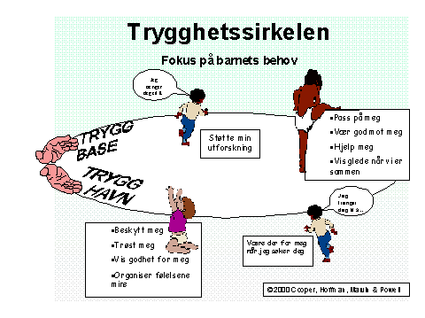

I 2015 vil vi tilby følgende COS- kurs:

Oppstart i uke 3 (tirsdag 13.januar):
Ett kurs kl.13.30
Ett kurs kl.19.00
Det vil settes av seks tirsdager til dette kurset, men pga vinterferie i uke 8, strekker det seg over sju uker ( siste tirsdagen blir 24.februar).

Oppstart i uke 11 (tirsdag 10.mars)
Ett kurs kl.13.30
På grunn av påskeferien i uke 14 blir her siste kursdag tirsdag 21.april.

Oppstart i uke 37 (tirsdag 8.september)
Ett kurs kl.13.30
Ett kurs kl.19.00
Siste kursdag vil her bli tirsdag 20.oktober, men hvilken uke vi vil ha opphold avhenger av når høstferien legges.

Kursene holdes i 2.etasje på Rådhuset i Stange. Det vil alltid være to fra familiehjelpa som leder kursene. Kursholdere er Stine Lauritzen, Mette Fuglerud og Marie Klæt Gjersheim.

Påmelding skjer ved å ta kontakt med Stine Lauritzen på mobilnr 95457904 eller via mail stine.lauritzen@stange.kommune.no . Dersom du/dere har kontakt med andre instanser i kommunen kan også de være behjelpelige med å melde dere på.

Med vennlig hilsen
Stine Lauritzen Mette K. Fuglerud Marie K. Gjersheim
Familiehjelpa i Stange Familiehjelpa i Stange Familiehjelpa i Stange
Tlf: 95457904

